**PHIẾU BÀI TẬP CUỐI TUẦN SỐ 2**

**I. TRẮC NGHIỆM:**

***Câu 1:*** Biểu thức  xác định khi và chỉ khi:

A. x ≤  B. x ≤  C. x ≥  D. x > 

***Câu 2:*** Biểu thức bằng:

A. – 3a2b B. 3a2b C. 3|a2| b D. 3a2 |b|

***Câu 3:*** Giá trị biểu thức bằng:

A. -8 B. 8 C. 12 D. -12

***Câu 4 :*** Giá trị của biểu thức  là:

A.  B.  C.  D. 

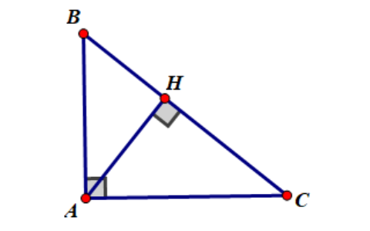 ***Câu 5:*** Cho ∆ABC vuông tại A, đường cao AH , hệ thức nào sau đây là đúng

A. SinC =  B. cosB=

C. tanC =  D. cotB =

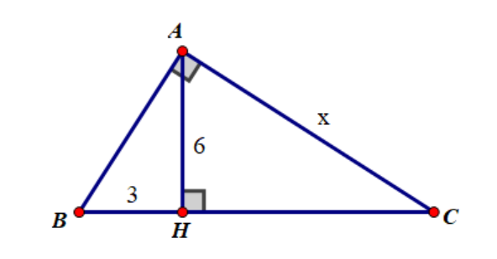***Câu 6:*** Tìm x trong ∆ABC vuông tại A, đường cao AH

A. x = 12 B. x = 36

C. x =  D. x = 6

***Câu 7:*** Cho tam giác ABC vuông tại A có AB =  cm, = 600 , trường hợp nào sau đây là đúng:

A. AC = 15 cm B. BC = 20 cm

C. AC = cm D. BC = 10 cm.

***Câu 8:*** Cho  là góc nhọn, hệ thức nào sau đây là đúng:

A. sin cos = 1 B. cot =

C. tan2 + cot2 = 1 D. cot = 

**II. TỰ LUẬN:**

**Bài 1: Thực hiện phép tính**

|  |  |
| --- | --- |
| c) | d) |

**Bài 2: Giải các phương trình**

|  |  |
| --- | --- |
| b) | c)  d) |

**Bài 3: Cho 2 biểu thức**

 và  (ĐK: )

1. Tính giá trị của A khi x = 9
2. Rút gọn B
3. Tìm x để 
4. Tìm giá trị lớn nhất của 

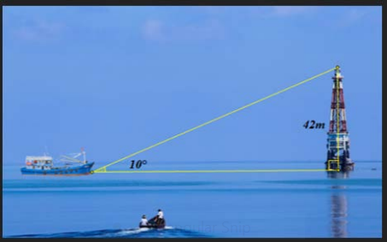**Bài 4.** Một người đi trên tàu đánh cá muốn đến ngọn hải đăng cao 42m, người đó đứng trên mũi tàu cá và dung giác kế đo được góc giữa mũi tàu và tia nắng chiều từ đỉnh ngọn hải đăng đến tàu là 10o. Tính khoảng cách từ tàu đến chân ngọn hải đăng

**Bài 5:** Cho ∆ABC nhọn có đường cao AH. Gọi E là hình chiếu của H trên AB

a)Biết AE = 3,6cm, BE = 6,4cm. Tính AH, EH và góc B (làm tròn đến độ)

b) Kẻ HF vuông góc với AC tại F. CMR: AB.AE = AC. AF

c) Đường thẳng qua A và vuông góc với EF cắt BC tại D, EF cắt AH tại O.

CMR: 

**ĐÁP ÁN**

**Bài 1: Thực hiện phép tính**

|  |  |
| --- | --- |
| c) | d) |

**Bài 2: Giải các phương trình**

|  |  |
| --- | --- |
| a) | c)    d) |

**Bài 3: Cho 2 biểu thức**

 và  (ĐK: )

1. Tính giá trị của A khi x = 9 A=
2. Rút gọn B 
3. Tìm x để  
4. Tìm giá trị lớn nhất của  GTLN của M=2 tại x= 1

**Bài 4.** 238,2m

**Bài 5.**

1. AH= 6cm; EH = 4,8m; góc B xấp xỉ 36052’

c)CM: đồng dạng $ΔAFE$ (c.g.c)

cm: $ΔADC$ đồng dạng $ΔAOE$ (g.g) (1)

sin2B . Sin2C =  (2)

+ Từ (1) (2)=> đpcm